Peter Norrild · Martin Krabbe Sillasen · Jens Hviid

Elektromagnetisk stråling

- 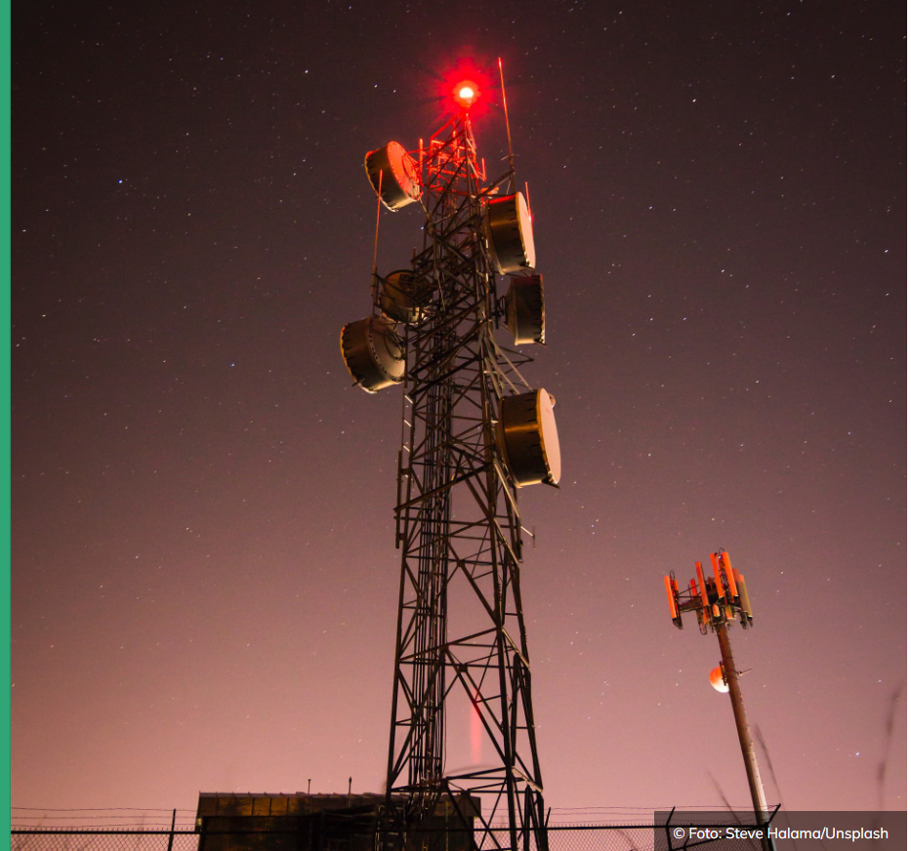

- Når du bruger din smartphone udenfor, får den for det meste signal fra en antenne.
Signalet fanger smartphonen med hjælp fra radiobølger, der er en form for elektromagnetisk stråling.
Nu skal du lære meget mere om, hvad elektromagnetisk stråling er, og på hvilke forskellige måder man bruger det i et moderne samfund.

Når du er færdig med forløbet:
  - kender du nogle vigtige egenskaber, der er fælles for al elektromagnetisk stråling
  - kan du forklare, hvordan mikrobølger virker på madvarer, og hvordan en mikrobølgeovn bedst bruges
  - kan du beskrive, hvordan det mobile kommunikationsnetværk er bygget op, og forklare, hvordan et opkald fra en smartphone finder vej til en anden smartphone.

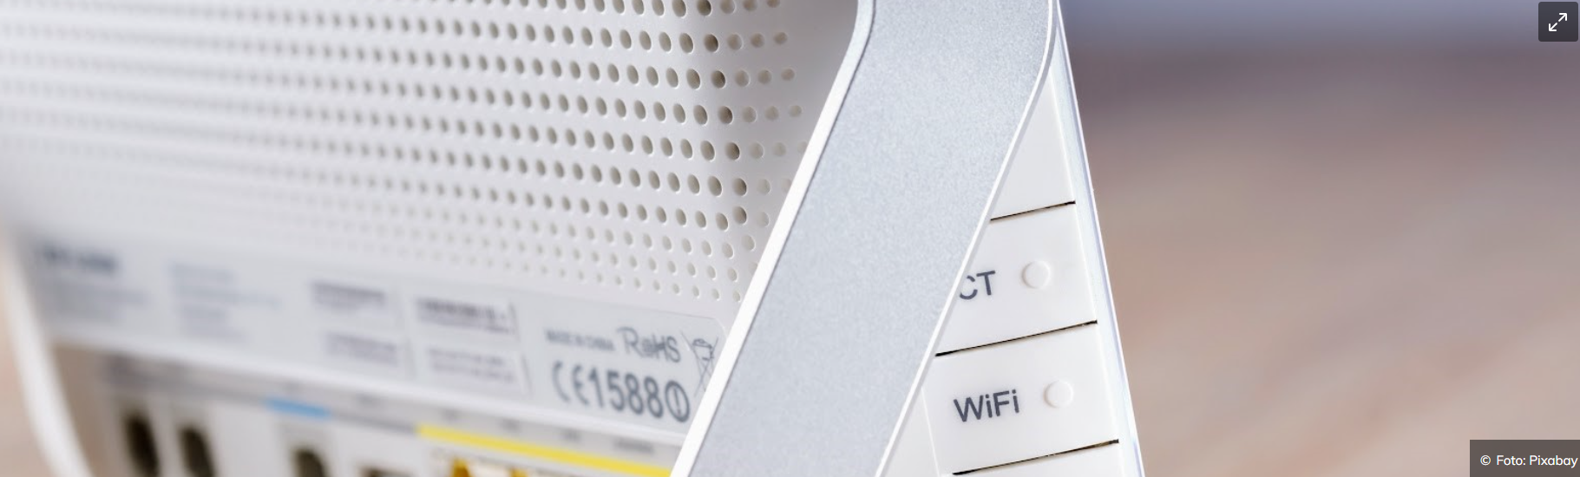
Kapitel 1 · Ca. 2 lektioner

Stråling, bølger og radar
Du er omgivet af elektromagnetisk stråling, som du hverken kan se eller mærke på kroppen. Strålingen gør det blandt andet muligt for dig at bruge wifi, og i flyet sidder du trygt takket være elektromagnetiske navigations- og kommunikationssystemer.

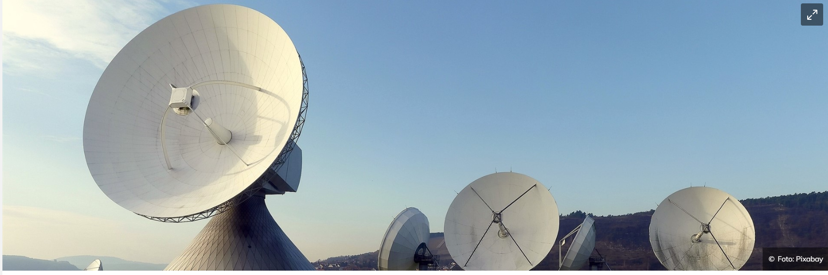
Elektromagnetiske bølger
Elektromagnetiske stråler bevæger sig som bølger.
Derfor kalder man også strålingen for elektromagnetiske bølger. Man kan dele de elektromagnetiske stråler op i dem, vi kan se, og dem, vi ikke kan se med det blotte øje.
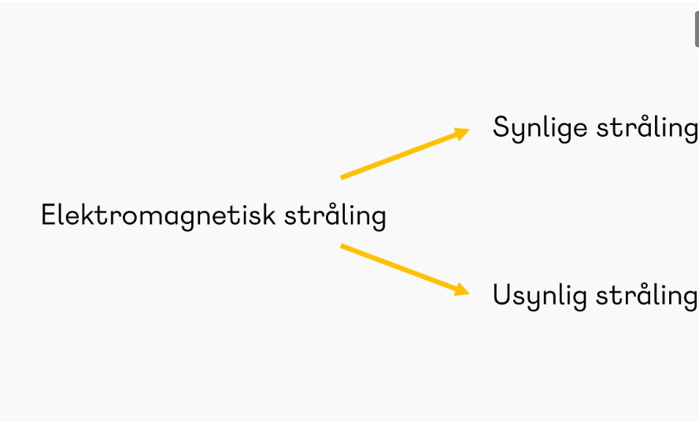
Den eneste form for elektromagnetisk stråling, som vi direkte kan se, er det synlige lys. Læs mere om det i forløbet Øje, lys og farver.
Det her forløb handler om, hvordan de forskellige usynlige stråler anvendes i dagligdagen. Det er fx radiobølger, radarbølger, mikrobølger og røntgenstråler.
Her er en kort opsummering af, hvad du tidligere har lært om elektromagnetisk stråling. Fælles for både synlig og usynlig elektromagnetisk stråling er, at strålingen:
- udbreder sig i form af bølger
- bevæger sig i rette linjer gennem rummet
- udbreder sig med lysets fart, dvs. ca. 300.000 km/s.

Bølgelængde og frekvens
Der er en simpel sammenhæng mellem bølgelængden (L) og strålingens frekvens (f):
L · f = c (hvor c er lysets fart i m/s).
Frekvensen er et udtryk for, hvor mange svingninger der er pr. sekund.
Frekvens måles i hertz (Hz). Når frekvensen er høj, er bølgelængden lille – og omvendt.
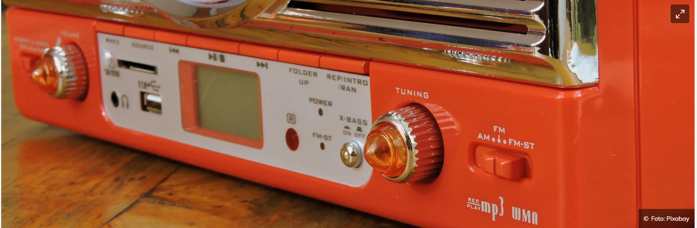Radio
Den mest almindelige form for elektromagnetisk stråling, vi anvender i dagligdagen, er radiobølger.
Radiobølger kan have en bølgelængde (L) fra 1 cm op til flere km. De bruges bl.a. til sending af radio- og tv-programmer.
Radiobølger sendes fra en sendeantenne, og de modtages på en modtageantenne. I det danske landskab ser man ofte høje radiomaster, der sender både radio- og tv-signaler til forbrugerne.
Radiobølger via satellit
Når radio- og tv-signaler skal sendes over meget store afstande, sker det via geostationære satellitter, dvs. satellitter, der har ganske bestemte positioner på himlen.
Mange mennesker modtager også deres tv-signaler derhjemme direkte fra en satellit. Det gør det muligt at modtage et hav af tv-programmer fra hele verden.
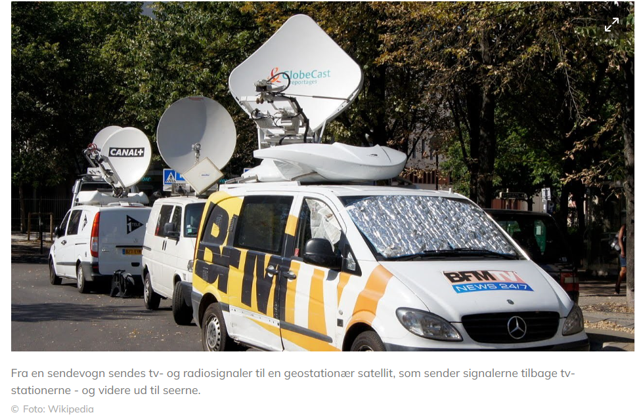

Du er omgivet af radiobølger
Det er også radiobølger, der sendes til og fra smartphones, eller når du hjemme eller fx i toget bruger wi-fi.
Når en radio eller et tv modtager radiosignaler via antennen, omformer den radiobølgerne til lyd eller billeder ved hjælp af elektroniske kredsløb inde i apparatet.
Radiobølgerne er nemlig blevet kodet på bestemte måder ved afsendelsen, og de kan aflæses af de apparater, der modtager dem.

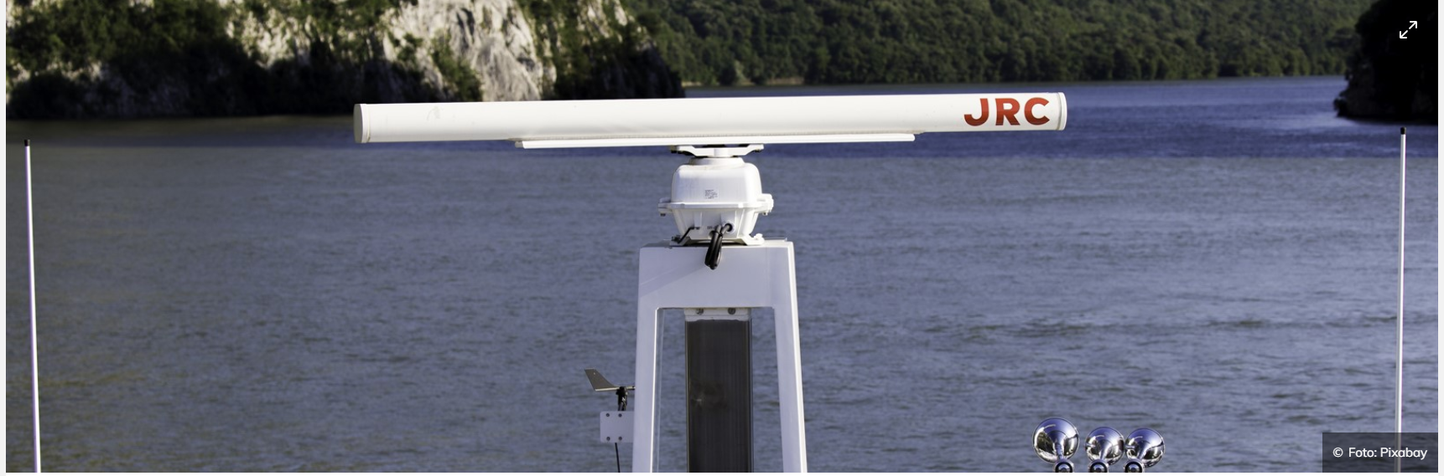

Radar
Radar er en engelsk forkortelse som står for radio detection and ranging. Detection betyder opdagelse og ranging betyder bl.a. rækkevidde, der her skal forstås som afstandsmåling.
Når skibe skal holde øje med andre skibe i mørke eller usigtbart vejr, bruger de deres radar. På den måde kan skibsføreren se de andre skibe i nærheden som lysende pletter på radarskærmen.
Radaren udsender radiobølger i alle retninger fra en roterende radarantenne på toppen af skibet. Radiobølgerne kan svinge i bølgelængde (L) mellem 3 og 10 cm, og de svækkes kun meget lidt af regn og tåge. Radiobølgerne udsendes i små meget korte pulser, og hver puls har sin retning. Når disse små pulser rammer et andet skib, kastes de tilbage som et radioekko, hvorefter de modtages af den samme roterende antenne.
Radaren kan beregne retningen til skibet, fordi det svarer til antennens retning, når den modtager ekkoet fra skibet. Afstanden beregner radaren ud fra den meget korte tid, der går, inden ekkoet kommer tilbage. En moderne radar kan oven i købet også vise, i hvilken retning og med hvilken fart andre skibe bevæger sig. Det skyldes, at radaren er forsynet med en computer, der kan huske og bearbejde data fra radaren.
Radar virker på samme måde som et ekko. Hvis man råber ind mod en klippevæg, får man et ekko tilbage. Tiden, der går, inden ekkoet kommer tilbage, fortæller noget om, hvor tæt man er på klippen. Lydbølger bevæger sig med 340 meter pr. sekund. Kommer lydbølgerne fx tilbage efter 1 sekund, ved vi, at de har tilbagelagt i alt 340 meter, nemlig 170 meter frem til væggen og 170 meter tilbage.
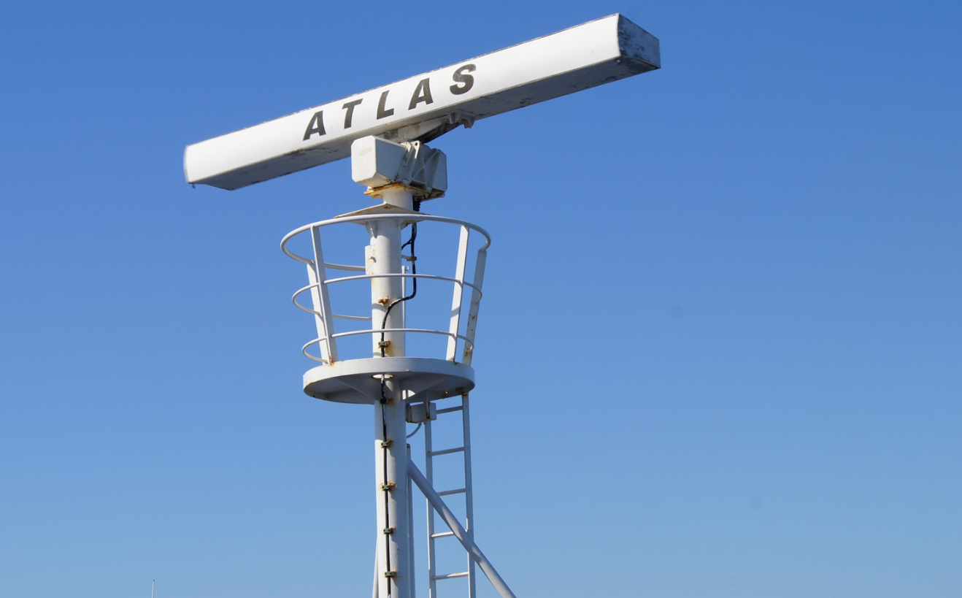
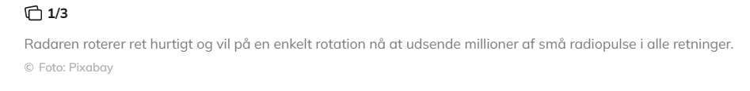
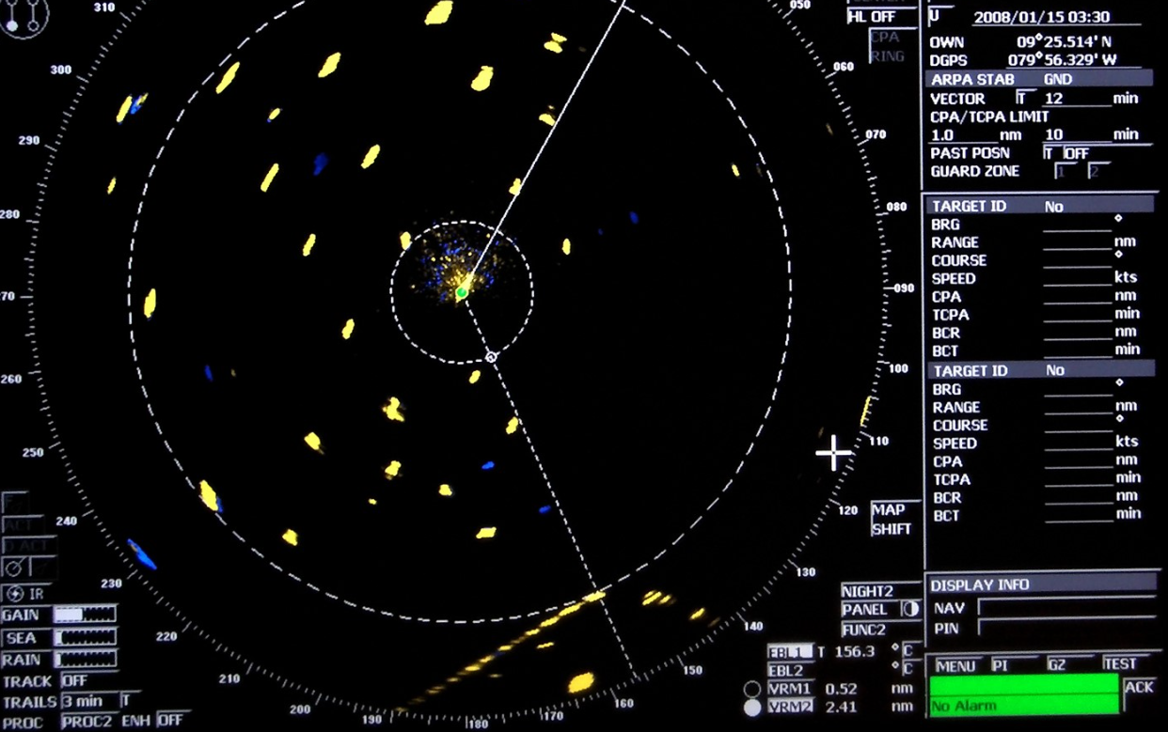
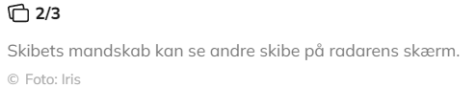
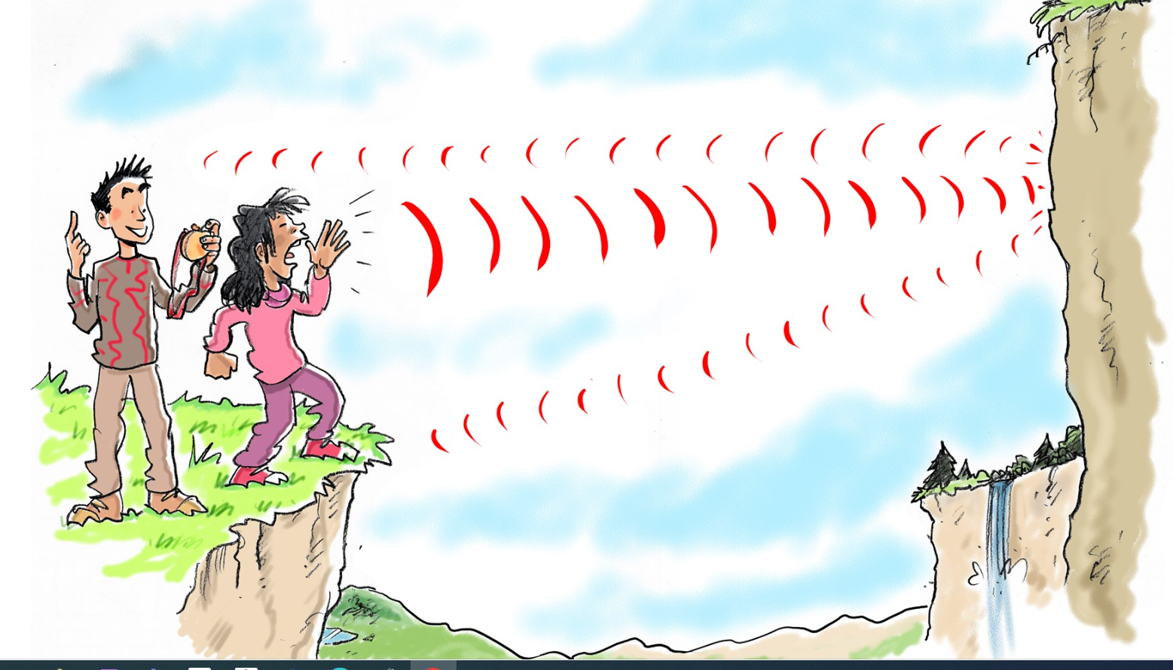
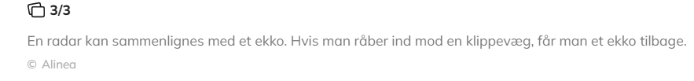
Radar i lufthavne
Flytrafikken til og fra store lufthavne styres ved hjælp af avancerede radar- og computersystemer.
En flyveleder i kontroltårnet leder flyet ind og ud af lufthavnen ved hjælp af radiokommunikation med piloten. Piloten skal bare styre flyet efter flyvelederens anvisninger.
Det gør, at fly kan lande og starte fra de samme baner med få minutters mellemrum uden risiko for kollision.
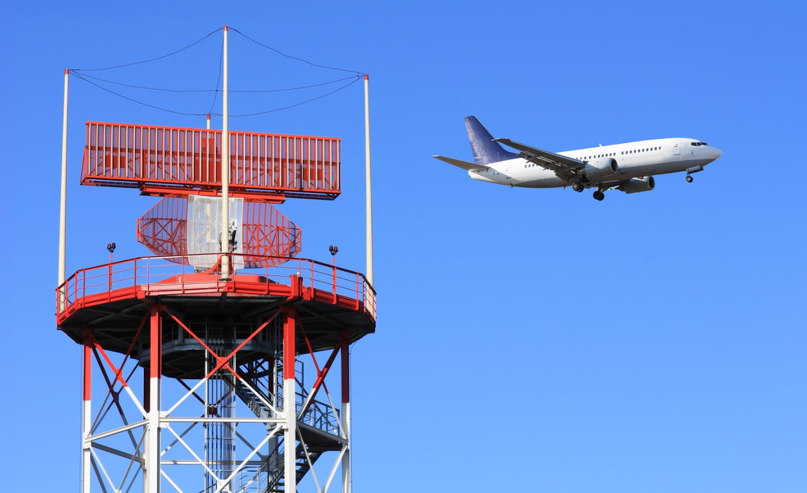
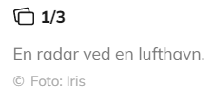
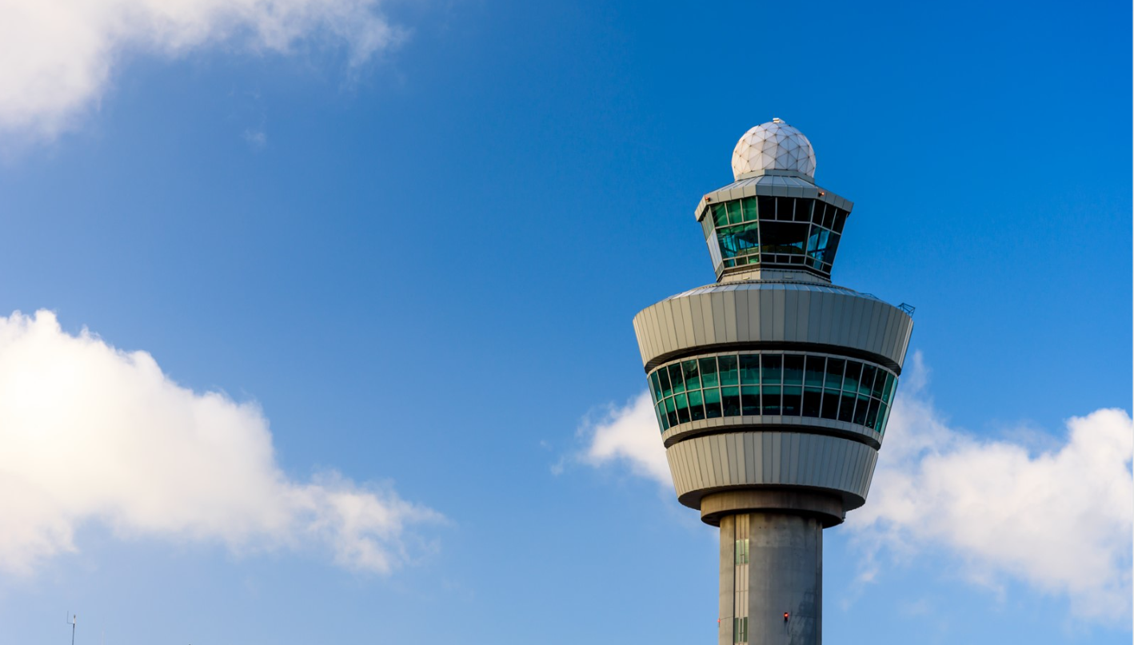
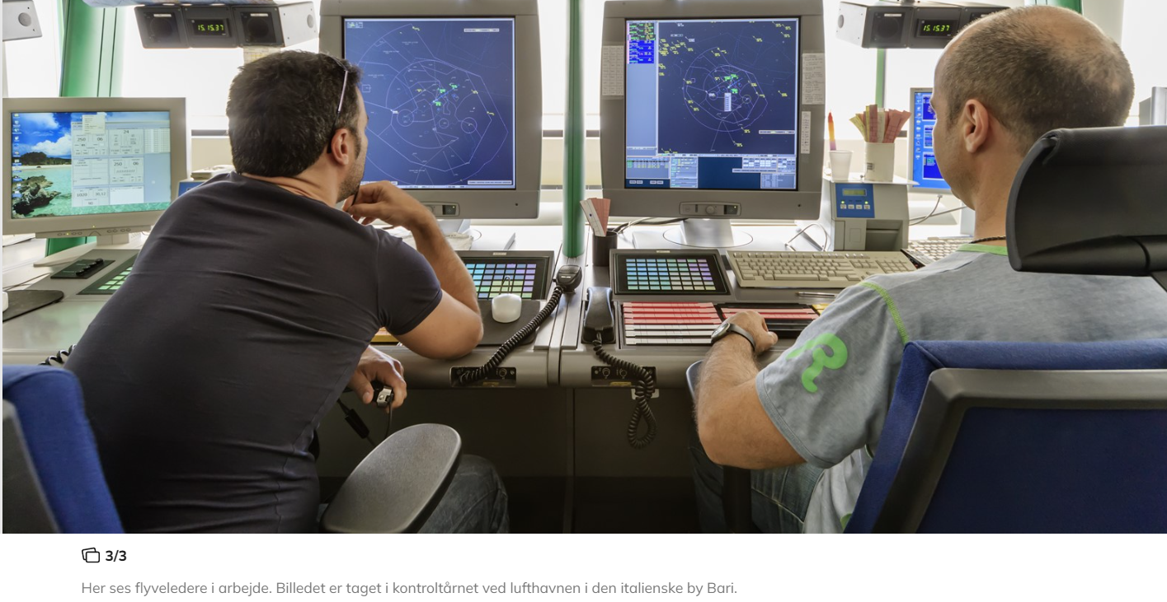
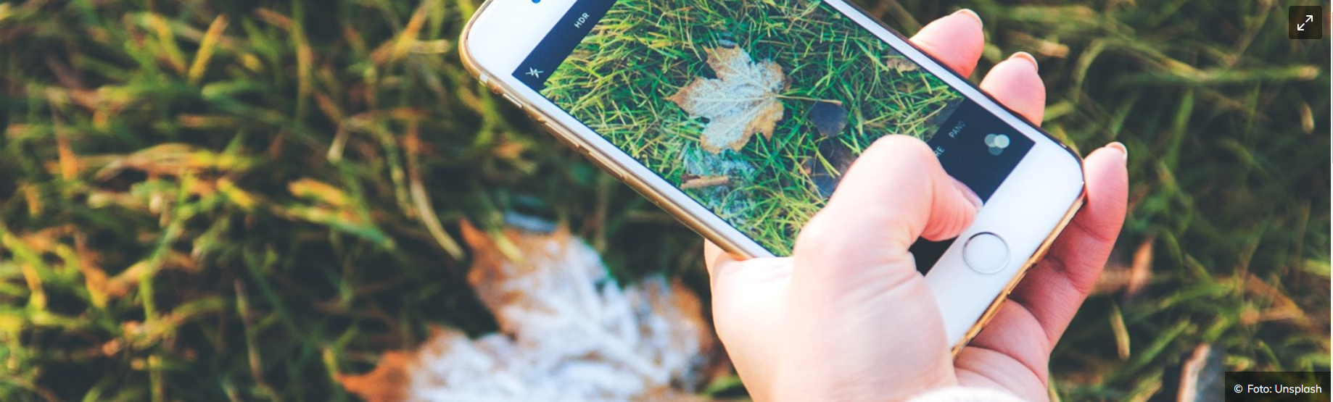
Kapitel 2 · Ca. 2 lektioner

Mikrobølger, røntgen og mobilkommunikation
Elektromagnetisk stråling giver dig både popcorn fra mikrobølgeovnen og lægerne mulighed for at se ind i din krop. Det er også elektromagnetisk stråling, der sørger for, at du altid er online, hvis du har en smartphone.
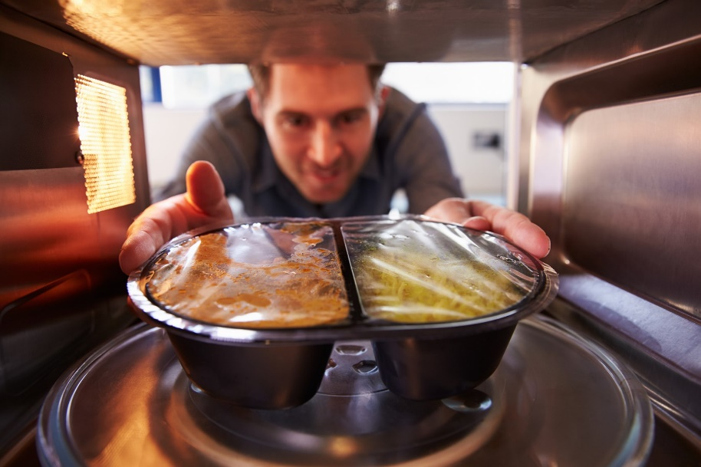
Mikrobølger
Mikrobølger, der bruges i mikrobølgeovne, har næsten samme bølgelængde som de bælger, der bruges i radar. Bølgelængden (L) er ca. 12 cm.
Mikrobølgeovne egner sig især til meget hurtig opvarmning af mad, som indeholder meget vand. Det specielle ved mikrobølger er, at de trænger nogle cm ind i maden. Mikrobølgerne får vandmolekylerne til at vibrere meget stærkt, og det medfører en meget hurtig opvarmning af vandet i maden. På den måde opvarmer mikrobølgeovnen maden indefra.
Mikrobølgeovnen egner sig især til grøntsager og fisk, som jo indeholder meget vand. Da mikrobølgeovne varmer maden meget hurtigt, bruges de også til opvarmning af madrester fra dagen før. Mange færdigretter, der købes i supermarkeder, er ligefrem beregnet til mikrobølgeovnen.
Mikrobølgeovnen
I siden af mikrobølgeovnen sidder der en antenne (en magnetron), som udsender stråling i form af mikrobølger.
Mikrobølgerne omdannes til varme i maden. Strålingen kommer via en kanal ind i ovnrummet, der er af metal. Metallet tilbagekaster strålingen, som så rammer maden i ovnen.
Strålingen kan ikke slippe ud af ovnen, fordi ovndøren også har et fint metalgitter i glasruden, der tilbagekaster strålingen. Hvis lågen åbnes, stopper ovnen.
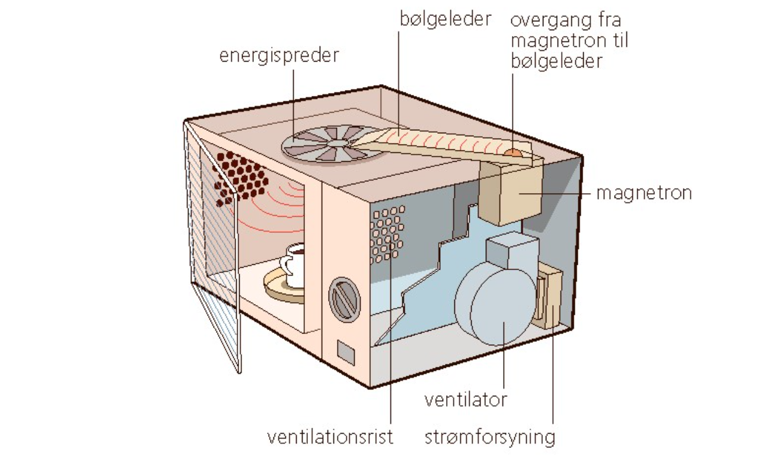
Hvordan steger man en kylling?
I en almindelig ovn opvarmes kyllingen af varmestråler (infrarøde stråler), der udsendes fra varmelegemer i ovnens top og bund. Varmestrålingen er elektromagnetisk stråling med en meget lille bølgelængde. Den trænger kun ind i det alleryderste lag af kyllingen. Når overfladen er blevet varm, vil varmen derefter langsomt fordele sig ind mod kyllingens midte. Det gør, at skindet kan blive meget varmt, sprødt og velsmagende, og at det indre bliver varmt uden at nå kogepunktet. Det giver en meget saftig og velsmagende kylling.
I en mikrobølgeovn vil kyllingen så at sige blive kogt indefra, fordi mikrobølgerne trænger langt ind i kødet. Når kødet kommer i kog, fordamper noget af vandet. Der gør, at kyllingen bliver hård og tør – og næsten uden smag. Skindet bliver heller ikke sprødt og velsmagende.
I kombiovne kan man tilberede mad med en kombination af varmestråler og mikrobølger.
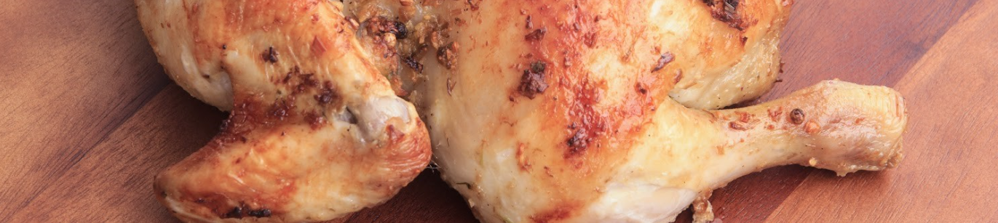
Problemer med mikrobølgeovnen
Hvis man vil koge friske kartofler i mikrobølgeovnen, risikerer man, at de eksploderer.
Forklaringen er, at der udvikles masser af damp, når vandet inde i kartoflerne varmes op af mikrobølgerne og kommer i kog. Hvis der er en tæt skræl på kartoflerne, kan vanddampen ikke komme hurtigt nok ud. Det fører til overtryk i kartoflen, så den til sidst eksploderer. Man kan undgå det ved at lave dybe ridser i kartoflerne, inden man sætter dem i ovnen.
Helt galt kan det gå, hvis man prøver at koge æg i en mikrobølgeovn. Vandet inde i ægget vil lynhurtigt komme i kog. Det får vandet til at fordampe, men da dampen ikke kan slippe ud af skallen hurtigt nok, vil ægget eksplodere med alvorlige følger for ovnen og for den, der skal rense det hele bagefter!

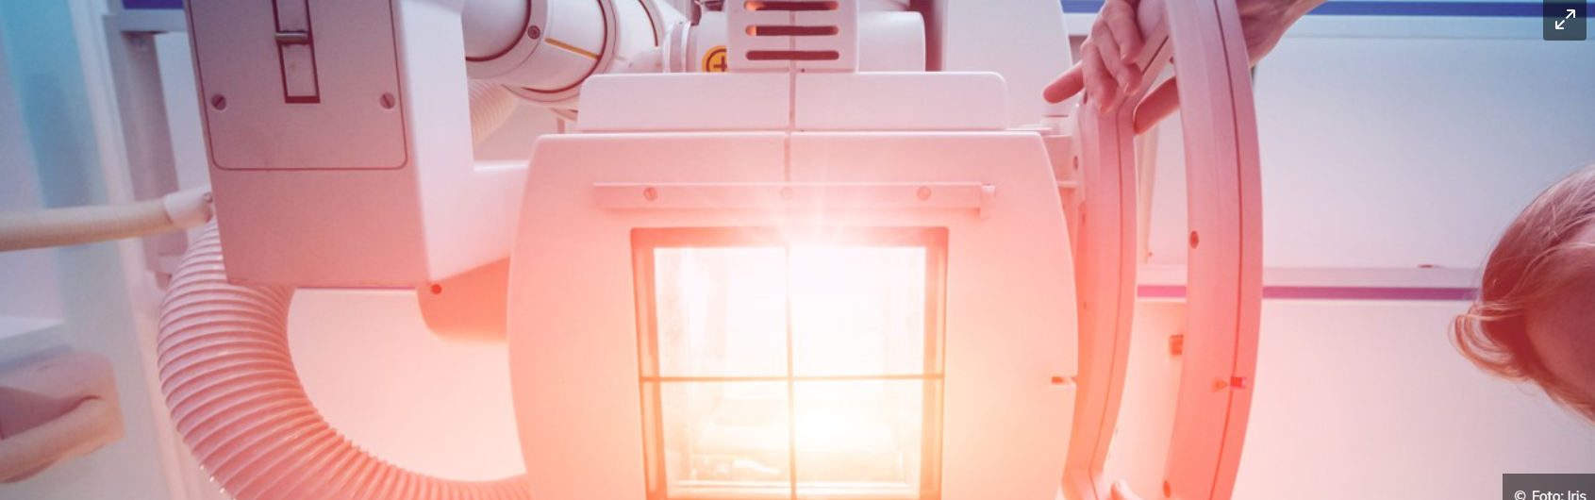
Røntgen
Røntgenstråler er kortbølget elektromagnetisk stråling, som anvendes meget på fx hospitaler. Røntgen anvendes dels til gennemlysning og fotografering af kroppens dele, dels til bestråling af knuder med forskellige former for kræftceller. Al røntgenstråling er sundhedsskadelig, men faren afhænger bl.a. af den dosis stråling, man får. Dosen afhænger af:
- strålingens styrke (intensitet)
- strålingens varighed
- strålingens bølgelængde – jo kortere des farligere.
Røntgenstrålers bølgelængde (L) er meget mindre end bølgelængden af synligt lys.
Røntgenbilleder
Ved hjælp af røntgenstråler er det muligt at se ind i kroppen og undersøge, hvor og hvordan et ben er brækket. Til brug for lægens diagnose optages der røntgenbilleder. Til den slags undersøgelser bruges små doser stråling, der ikke er sundhedsskadelig.
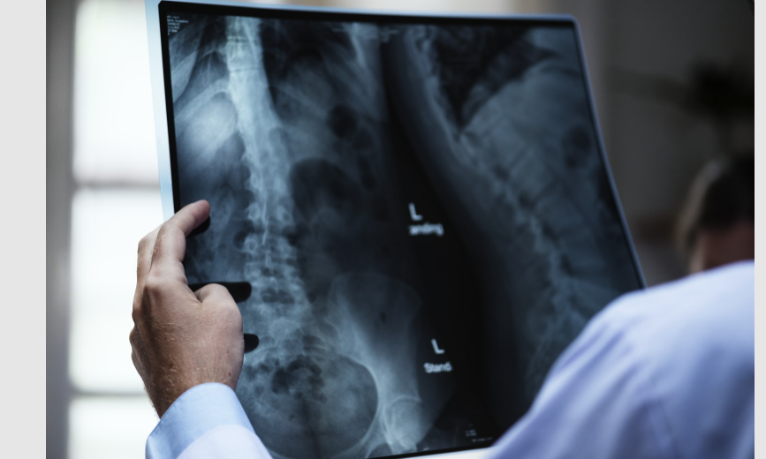

Røntgenkanoner
Til bekæmpelse af kræftceller i kroppen anvendes såkaldte røntgenkanoner, som udsender et smalt bundt kraftige stråler.
Her bruges så store doser, at kræftceller slås ihjel. Når der anvendes røntgenkanoner, skal strålingen rettes præcist mod det syge væv, da raske celler omkring kræftknuden også kan beskadiges. 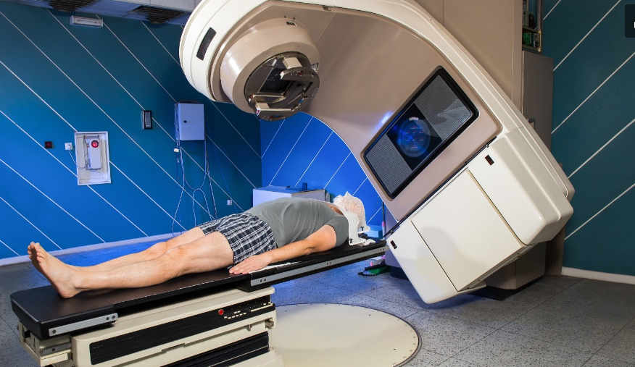
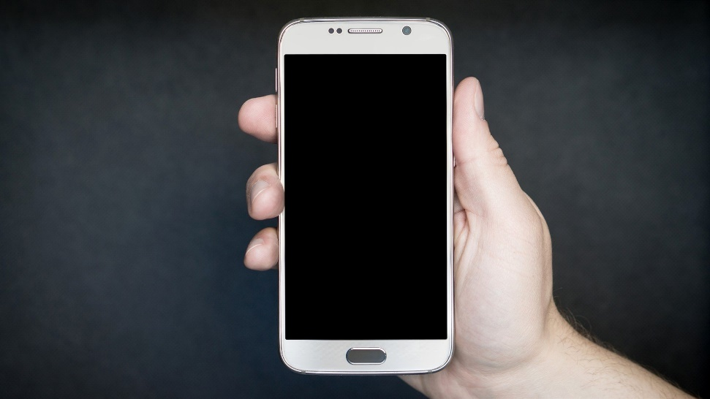
Mobiltelefoni
Ved hjælp af radiostråler er det muligt for mennesker at tale med hinanden i mobiltelefoner, selv om de befinder sig vidt forskellige steder i verden.
Den allerførste mobiltelefon blev lavet af det svenske telefirma Ericsson i 1956. Telefonen var meget dyr, den kostede cirka 55.000 kroner, hvis vi omregner til nutidens priser. Mobiltelefonen havde også den ulempe, at den vejede 40 kg, så det var ikke ligefrem en lommeudgave.
I dag er der ca. 4,5 milliarder brugere af mobiltelefoner bundet sammen i et globalt kommunikationssystem. Til sammenligning er verdens befolkning anslået til ca. 7,7 milliarder mennesker.
Mobiltelefonen har ændret meget ved vores livsstil og den måde, vi kommunikerer med hinanden på.
Med smartphones har man følelsen af hele tiden at kunne komme i kontakt med resten af verden, fordi man ikke bare kan telefonere, men også kan læse nyheder, høre musik, tjekke snapchat, instagram og andre sociale medier.
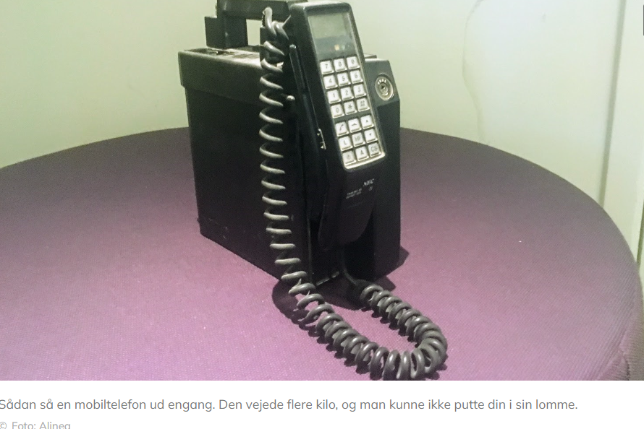
Hvad er der inden i en smartphone?
En smartphone er en kombination af en mobiltelefon og en lommecomputer.
Hvis man skiller den ad, består den af et tastatur, en mikrofon, en højtaler, en skærm, en antenne, en plade med elektronik, et batteri og en kasse til at holde det hele sammen.
En smartphone har ikke noget tastatur som en almindelig computer. Næsten al betjening sker via skærmen.

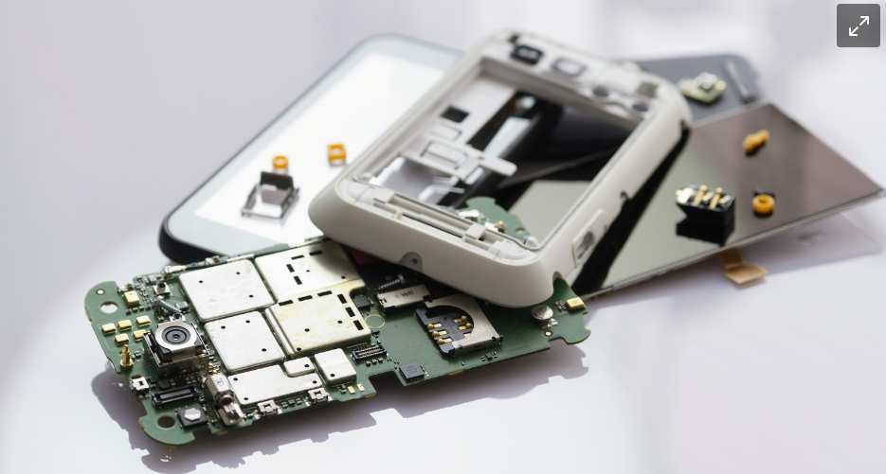

Det mobile kommunikationsnet
Det mobile kommunikationsnet består blandt andet af en masse mobilantenner, som sidder over hele Danmark. Mobilantennerne kan enten sidde i toppen af gittermaster, på skorstene eller på høje huse.
Rækkevidden af radiostråler fra en mobilantenne varierer meget. Med nogle typer antenner kan man fange et radiosignal op til 12 km væk. Antennernes rækkevidde afhænger bl.a. af sendestyrken, dvs. energien i radiostrålingen, og af, om terrænet er fladt eller bakket.
I Silkeborg er man fx nødt til at have mobilantennerne placeret ret tæt på hinanden, fordi terrænet er meget bakket.
På billederne nedenfor kan du se, hvor stor forskel der er på antallet af antenner, alt efter om man er i byen eller på landet.
Mobilantennernes placeringer er markeret med mørkeblå prikker.
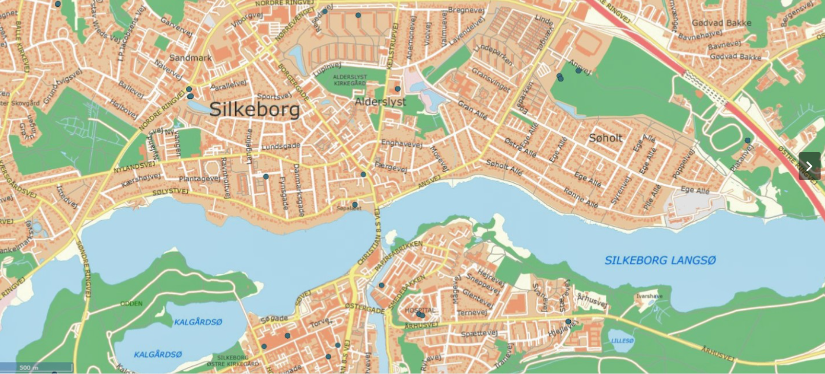
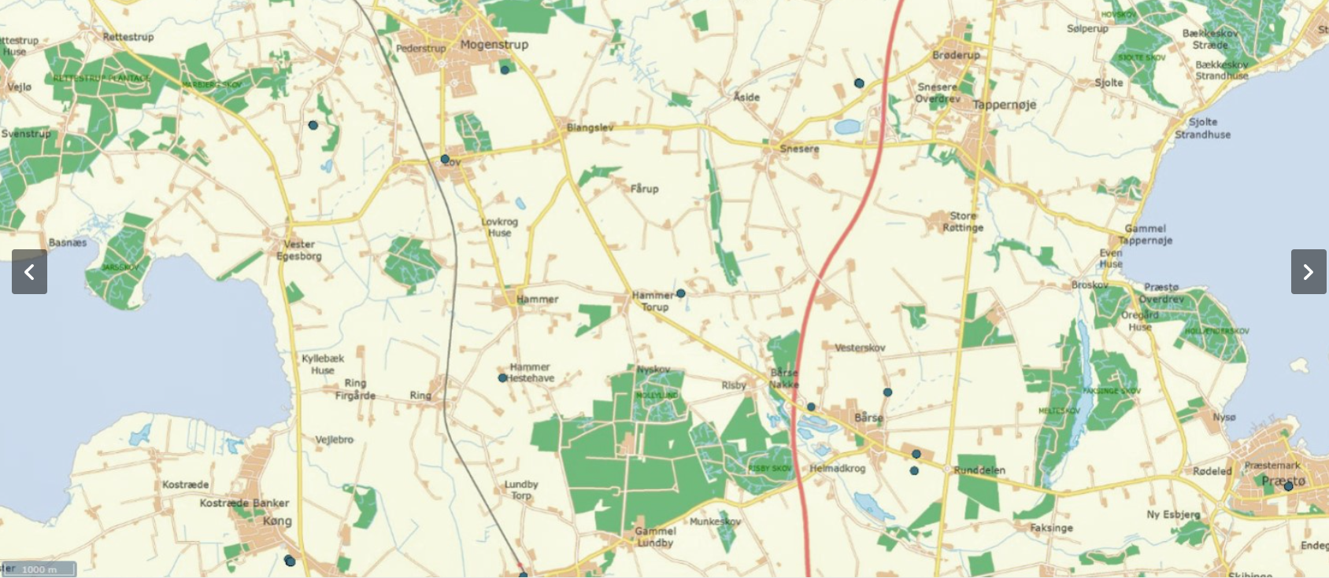
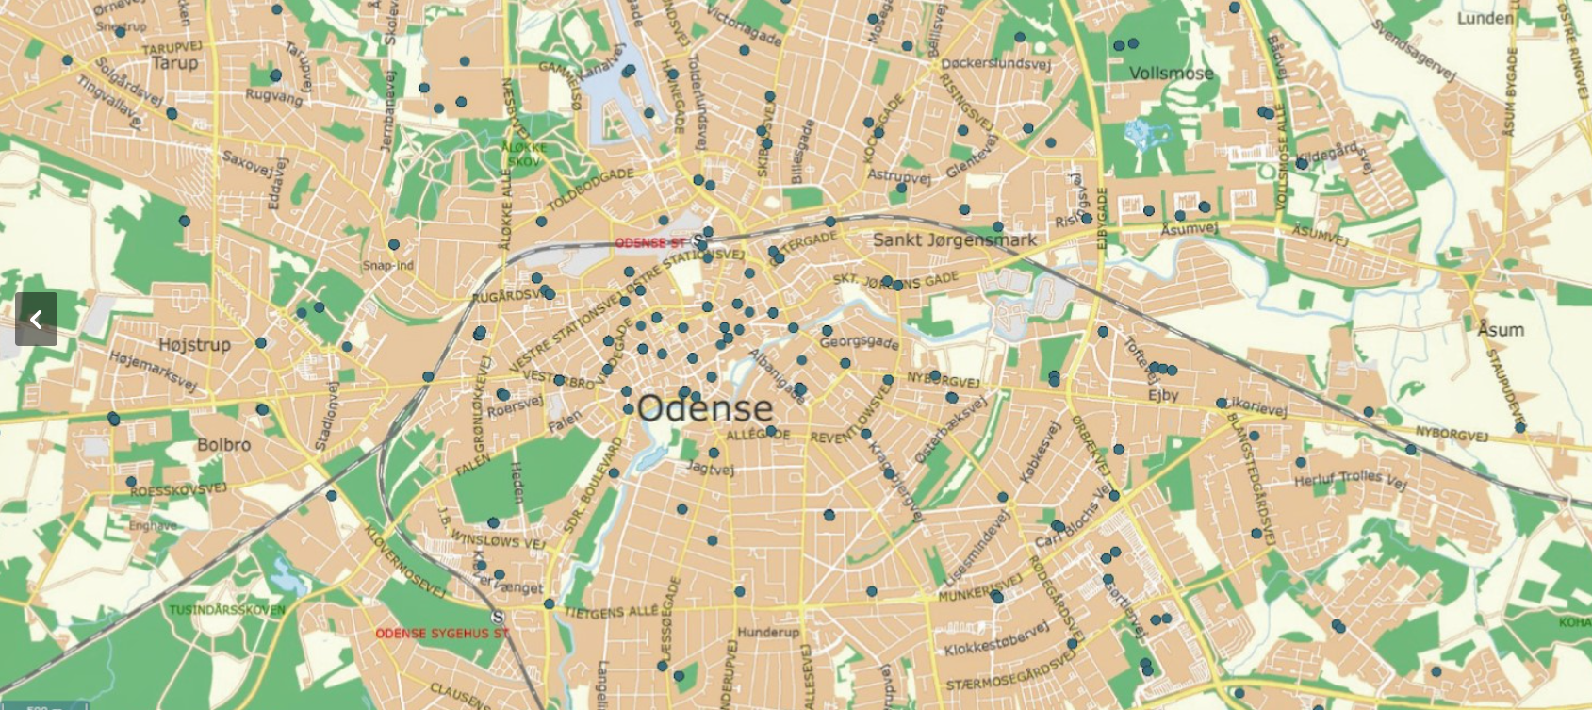
Hvordan virker det mobile kommunikationsnet?
En åben smartphone er altid i kontakt med den nærmeste mobilantenne. Det sker ved, at en mobilantenne med jævne mellemrum udsender et radiosignal, som opfanges af telefonen, hvis den er i nærheden. Så sender telefonen et signal tilbage til mobilantennen med beskeden: ”Her er Idas smartphone”.
Når Ida ringer til Laura, ved nettet derfor nogenlunde, hvor Laura er. Så dirigeres samtalen via den nærmeste mobilmast videre til Lauras smartphone.

